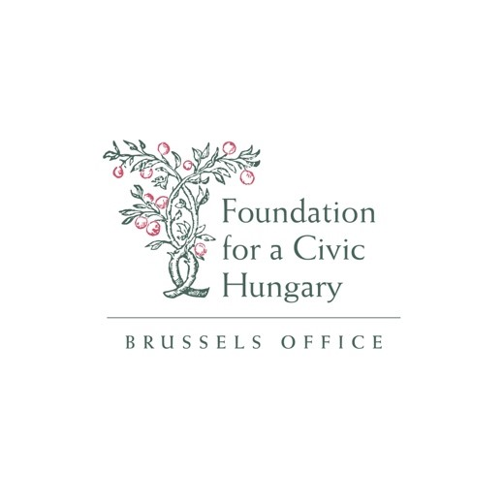

**A Polgári Magyarországért Alapítvány Brüsszeli Képviseletének Gyakornoki Programkiírása**

**2026 tavasz**

**- FELHÍVÁS -**

**A program célja:**

A polgári, nemzeti és keresztény értékeket vállaló, közéletben aktív fiatalok megismertetése a Fidesz – Magyar Polgári Szövetség pártalapítványának, a Polgári Magyarországért Alapítvány nemzetközi működésével és projektjeivel, ezen keresztül a brüsszeli európai uniós közélettel. A program egyedülálló tapasztalat szerzésére ad lehetőséget a kelet-közép-európai régió egyetlen pártalapítványi képviseleténél.

**A program időtartama:**

A program **időtartama 3 hónap, mely** **teljes munkaidős elfoglaltság**ot jelent. Az ösztöndíjas ezt az időszakot **Alapítványunk Brüsszeli Képviseletén** teljesíti. A gyakornoki időszak kezdete előtt felkészítést szervez az Alapítvány az ösztöndíjasok részére, amelyen a részvétel kötelező.

**Jelentkezési feltételek:**

* Európai uniós (illetve EGT) állampolgárság;
* Lezárt felsőoktatási tanulmányok vagy legalább 4 teljesített szemeszter a felsőoktatásban;
* 1997. január 1. után született;
* Magyarországi, forint alapú bankszámlaszám;
* Az Európai Unió és főbb intézményei működésének alapszintű ismerete;
* A magyar és az angol nyelv magas szintű ismerete írásban és szóban (legalább B2-es szint). További releváns idegennyelv-ismeret előnyt jelenthet;
* Az elbírálás során előnyt jelenthet az Alapítványnál teljesített magyarországi ösztöndíjprogram.

**Jelentkezni az alábbi dokumentumok egyidejű elektronikus benyújtásával lehetséges:**

* Hiánytalanul kitöltött és aláírt **pályázati adatlap**, illetve **adatkezelési nyilatkozat**;
* Egyetem/főiskola által kiállított és aláírt **leckekönyv, törzslap kivonat vagy igazolás; vagy már megszerzett diploma fénymásolata** (amennyiben a pályázó ilyennel rendelkezik), amelyek benyújtásához november 5-ig áll módunkban türelmi időt adni;
* **Nyelvtudást igazoló dokumentum**;
* Magyar nyelvű fényképes **szakmai önéletrajz**;
* Magyar nyelvű **motivációs levél** (max. 2500 karakter terjedelemben);
* 2 db magyar **nyelvű ajánlólevél** (egy oktatói és egy közéleti szereplő ajánlása);
* A kiíró által megadott konkrét **szakpolitikai kérdés** **angol** nyelven kidolgozott elemzése (közérthető, olvasmányos stílusban, max. 2500 karakter terjedelemben);
* Esszé kidolgozása magyar nyelven **a polgári értékek** jelentéséről (közérthető, olvasmányos stílusban, max. 2500 karakter terjedelemben);
* A pályázó motivációs levelében jelölje meg a számára megfelelőbb időszakot az alábbiak közül: **2026. január – március / 2026. április** **–** **június** (a preferált időtartamot a program kiírója felülbírálhatja)

**A szakpolitikai esszé választható témái (egyet szükséges választani):**

1. One year on – assessing the performance and plans of the second Von der Leyen Commission against campaign promises
2. European strategic autonomy in a changing world – could the EU function as an independent global power?
3. Ten years after the migration crisis – where does Europe go from here? Assess the common European response to the migration issue and the role of the judiciary in Member States' actions in this field.

**Ajánlott források a polgári értékekről szóló esszéhez:**

1. *Konrad Adenauer: „*[*A demokrácia számunkra világnézet*](https://barankovicsarchiv.hu/_f/adenauer_beszedei.pdf)*”*
2. *Orbán Viktor: Martonyi János* [*méltatása*](https://miniszterelnok.hu/orban-viktor-laudacioja-a-polgari-magyarorszagert-alapitvany-dijatado-unnepsegen/)
3. *Békés Márton:* [*Konzervatív forradalom Magyarországon*](http://kommentar.info.hu/cikk/2022/3/konzervativ-forradalom-magyarorszagon),
4. [*Méltóság és indulat*](http://kommentar.info.hu/uploads/2006/1/1589184064.pdf)
5. *Antall József* [*beszéde*](http://www.antalljozsef.hu/hu/antall_jozsef_beszede_a_szabadsag_napjan) *a Szabadság Napján*
6. *Márai Sándor:* [*Füveskönyv*](https://mtda.hu/books/marai_sandor_fuveskonyv_Optimized.pdf)
7. *J.D. Vance alelnök* [*beszéde*](https://singjupost.com/full-transcript-vp-jd-vance-remarks-at-the-munich-security-conference/?singlepage=1) *a 2025-ös Müncheni Biztonságpolitikai Konferencián*

Az esszé elkészítéséhez bármilyen forrás szabadon felhasználható, feltéve, hogy a felhasznált forrásokat a pályázó feltünteti.

**Amit a programban kínálunk:**

* Részvétel különböző brüsszeli think tankek eseményein, illetve háttérbeszélgetéseken;
* Közreműködés a képviselet napi tevékenységében;
* Megismerkedés egyéb brüsszeli magyar szervezetekkel, az európai intézmények működésével és a diplomáciai képviseletek munkájával;
* Publikációs és előadási lehetőség;
* Részvétel az alumni hálózatban, későbbi brüsszeli munkavállalási lehetőségek és zártkörű eseménymeghívások céljából;
* A két hónapos támogatott időszakon kívül a gyakornoki program teljes időszaka alatt havi rendszerességgel lehetnek kötelező programok;
* Ösztöndíj: **havonta nettó 450.000 Ft**;
* A brüsszeli lakhatás biztosítása az Alapítvány szervezésében (a kaució összege az ösztöndíjast terheli).

**A jelentkezéshez szükséges dokumentumokat 2025. november 1-ig várjuk a** [**kulugy@szpma.hu**](mailto:kulugy@szpma.hu) **e-mail címre, PDF-formátumban. Ezt követően nyújt az Alapítvány tájékoztatást a szóbeli forduló időpontjáról, ahol a legjobb pályázati anyagokat beküldő jelentkezőket hallgatjuk meg.**